第１部 災害支援・復旧・復興の進め方

― 東日本大震災で見えてきた課題とそれへの提言・対策 ―

1. 「想定外」といわれた大震災

【問題提起】
東日本大震災で強調されたのは「想定外」ということでした。しかし、本当に「想定外」だったのかが問われなければなりません。特に、「想定していなかったこと」と「想定しなければならなかったのに想定していなかった」こととは異なるものですし、「想定していたけれども度外視してしまった」ことや「想定が役に立たなかった」こともあったと思われます。引き続き検証することが求められます。
① 地震、津波の規模
宮古市の田老地区に象徴されるような、防潮堤を破壊し、乗越えた大津波も、はたして「想定外」だったのかどうかは様々な議論があるところです。
② 液状化など広範囲な地盤被害
津波被害ばかりが強調されていますが、東北・関東の広範囲な地域で地盤の被害がありました。千葉県浦安市に代表される液状化は、改めて臨海埋立地域や宅地造成の課題を浮き彫りにすることになりましたし、低湿地や山間で盛土開発された工業団地や住宅団地の被害も目立ちます。液状化は関東大震災時にも発生しており、決して「想定外」ではありません。
③ 原発災害
福島原発の事故の原因はいまだ究明されていません。たとえば、炉心溶融について政府や東京電力は津波主原因説をとっていますが、地震が主原因である疑いも濃厚です。放射性物質の大規模拡散は原発事故によるものではありますが、情報公開の遅れが30km圏外への避難や放射能対策の遅れにつながったのは紛れもない事実です。
④ 防潮堤や防災施設への過信
防潮堤や防災施設への過信が、多くの死者をだしてしまう一因になりました。なぜ過信があったのか、避難訓練のあり方とともに、十分な検証が必要とされています。
⑤ 超広域災害と地形条件の違い、過疎地域を襲った災害
岩手・宮城・福島東北三県を中心とし、茨城県や千葉県などの関東地方までも襲った超広域被害は、「想定外」というべきものかどうか、議論の余地があるでしょう。地形や地理的条件の相違が被害の大小につながっていることは「想定されたこと」といえると思われます。
東日本大震災の大きな特徴の１つが、東北の過疎地域を襲った災害であるということは、今後の復興の過程でも課題の１つになるものです。

【処方箋－１】地域防災計画のあり方を見直す
① 地域防災計画のあり方の見直し
自治体の使命は、そこに住む人々の生命、身体及び財産を守ることです。災害対策基本法では、自治体毎に防災会議を設置し、国の作成する防災基本計画に基づいて、地域防災計画を策定することになっています。市区町村では、地域性を踏まえ、直接的に市民の安全を守ることを主眼とした、より実践的な防災計画づくりがもとめられています。都道府県では、都道府県を単位とした広域的、総合的な防災計画を作成することになっています。東日本大震災を受けて防災基本計画が見直されましたが、その要点は、「減災により重点をおいた計画」ということです。また、津波について新たに項を設け、地震・津波の想定も「あらゆる可能性を考慮した最大限クラスの巨大な地震・津波を検討していくべき」としています。
こうした変更等をふまえて、地域防災計画の見直しが進められていますが、その基本は３つあると思います。一つめは、東日本大震災の教訓はもとより、過去の災害の経験や教訓をふまえ、地域の実情にあった地域防災計画としなければなりません。二つめは、これまでの防災計画が、「行政と関係機関のための計画」などと言われ、計画づくりに市民の参加が十分ではなく、女性の参加にいたっては、あまり考慮されて来ませんでした。この点を反省し、市民の参加、特に女性の参画による計画づくりが必要です。三つめは、計画に基づいて行政はもちろん市民も「誰が、何を、どのように」行うかまで具体的にイメージができ、かつ実際に即した訓練を行うなどより実際的で、実効性のある計画づくりをすることです。
② 柔軟な発想
東日本大震災後は「想定外」だといわれました。想定外とは、「1.想定していたがそれ以上であった」、「2.想定していなかった」が考えられますが、いずれの場合であっても「想定外」を「自らの責任を逃れる」ために使ってはならないことはいうまでもありません。
地域防災計画など実践計画を作成するにあたっては、「想定外を想定する」ということが強調されています。地域防災計画策定にあたっては、一定の被害想定を行うわけですが、常にこれを上回る、あるいはそれ以外のいわゆる「想定外の状況」が起きても、現地・現場に応じて対応ができることがあわせて期待されています。行政の現場にあっては、日頃の行政運営の中で、画一的・硬直化した運営ではなく、柔軟な発想と行動力が期待されていますが、この積み重ねがこうしたことを可能にするといわれています。さらに、「平時にできないことは、災害時にもできない」ともいわれます。平時において災害時を思い描き、被害想定に基づく実践的な訓練をしっかりと行っておくことが重要です。非常時に誰が、何を、どのように担当するのか、あらかじめ分担を決め、実際にやってみることです。特に、災害時には日常業務以外に非常時の仕事を行うことになるので、非常時に担う仕事について事前に準備しておくことは重要です。

【処方箋－２】災害規模・被害想定を根本から見直す
自然災害には台風や集中豪雨などの風水害と地震・津波、噴火などの地盤系の災害がありますが、突発性が強く、事前に避難などの対策が取れない地震・津波の被害は巨大です。これまで、往々にして死者数や対策の現実性に配慮して被害規模を抑え気味にする（発生確率の低い地震を想定から外す）風潮がありましたが、今回の地震を切っ掛けに、学会・政府関係機関で根本的な見直しが始められています。
緊急度の高い巨大地震については国の中央防災会議で見直し作業中です。例えば、これまで発生確率が低い（300～500年周期）と考えられていた「東海」「東南海」「南海」地震の同時発生（「南海トラフ巨大地震・津波」Ｍ９）では、内陸部を含む153市町村で震度７、沿岸90市町村を10ｍ以上の津波が襲うというとてつもない規模で、最大死者数32万人（真夜中：東海地方が大きく被災するケース）と推計されています。
東京都が首都直下地震の被害想定を公表したように、中央防災会議まかせでなく、自治体独自の見直しに取り組む事も必要です。

資料 ― 中央防災会議の想定対象地震の見直し状況
地震名 |  | これまでの想定 | 見直し内容
南海トラフ巨大地震  ＊従来は、東海地震、東南海・南海地震の２地震（中央防災会議 H15.3想定）  ＊見直し被害想定  （中央防災会議）  ・１次報告（H24.8)  ・２次報告（H25.3) | 規模 | 東海地震：Ｍ8.0  東南海・南海地震：Ｍ8.6 | Ｍ9.0～9.１  (モーメントマグニチュード)
 | 地震 | 震度７：７県35市町村 | 10県153市町村
 | 津波 | 波高10ｍ以上：２県10市町 | 11都県90市町村  最大波高34m（高知県）
 | 死者数 | 東海地震：7.9～9.2千人  東南海・南海地震：19～25千人 | ・東海地方大被災ケース：  80千人～323千人  ・近畿地方大被災ケース：  50千人～275千人  ・四国地方大被災ケース：  32千人～226千人  ・九州地方大被災ケース：  32千人～229千人
 | 被害額 |  | ・最大ケース：169.5兆円  ・中規模ケース：97.6兆円  ＊事前対策で約半減が可能
首都直下地震  ＊従来は、中央防災会議 Ｈ16.２想定  （18タイプ） | 規模 | 東京湾北部 Ｍ7.3 | 東京湾北部 Ｍ7.3  （震度６強）
首都直下地震  ＊従来は、中央防災会議 Ｈ16.２想定  （18タイプ） | 死者数 | 約11千人（冬夕方、風速15ｍ) | 約9.7千人
首都直下地震  ＊従来は、中央防災会議 Ｈ16.２想定  （18タイプ） | 負傷者 | 約210千人 | 約148千人

＊見直し想定は、東京都防災会議Ｈ24．４想定（４タイプ：海溝型地震、立川断層地震を追加）
建物被害 | 約850千棟 | 約304千棟
建物被害 | 帰宅困難者 | 約6,500千人 | 約5,170千人
建物被害 | 被害額 | 約112兆円 | 未推計
日本海溝・千島海溝周辺海溝型地震
富士山の噴火

【処方箋－３】過去の教訓に学ぶ
東日本大震災の大津波は、当初「貞観三陸津波（869年）」の再来で千年に一度の地震（だから想定出来ないで当たり前）と言われましたが、三陸地域は津波の常襲地で、近代に入ってからも明治三陸津波（1896年）、昭和三陸津波（1933年）、チリ地震津波（1960年）の３回の津波を経験し、今回の津波も概ね明治三陸津波や昭和三陸津波の浸水高に近いものでした。三陸の主要都市では、このどちらかの津波の高さをベースにハザードマップを作成し、国道などのかなり高い所に「津波浸水危険地域」の掲示があります。
今回の地震後、宮城県などで、過去の地震や津波の痕跡を探す調査が行われ、500年前に被災した跡なども見つかっています。災害考古学という分野の重要性が改めてクローズアップされ、全国で、地震の痕跡（地質遺構）を探す調査やこれまでの活断層調査結果の見直しも行われていますが、地域の言い伝えやアマチュア地質研究者の発見などを丹念に拾い出す、市民的な作業が重要です。
また、原子力発電所の立地調査で、発生確率から活断層調査をしなかった所は、早急に第三者による再調査を行う必要があります。（原発問題については自治労の『原子力防災ハンドブック2012』を参照）

資料 ― 東北太平洋岸の主要な地震・津波
地震・津波 | 時代（年） | 規模（Ｍ） | 死者不明者 | その他の地震等
貞観三陸津波 | 869 | 8.4 | 1,000人 | 864 富士山噴火  887 南海地震津波
慶長三陸津波 | 1611 | 8.1 | 6,800人 | 1605 慶長南海・東南海地震  1703 元禄地震  1707 宝永東海・南海地震、富士山噴火
明治三陸地震 | 1896 | 8.2－8.5 | 22,000人 | 1854 安政東海・南海地震  1855 安政江戸地震
昭和三陸津波 | 1933 | 8.4 | 3,000人 | 1923 関東大地震
チリ地震津波 | 1960 |  | 142人 | 1964 新潟地震
東日本大震災 | 2011 | 9.0 | 20,300人 | 1995 阪神・淡路大震災  2004 中越地震  2007 中越沖地震

【処方箋－４】自然災害とつき合う
① 「高地移転」とその後
２万人以上の死者・不明者がでた明治三陸津波の後、明治政府が「津波防災指針」をつくり、高地移転を指導しました。自力建設でしたが、43の集落で高地移転や地盤嵩上げが行われました（昭和三陸津波後も、内務省が同様な指針を出している）。
明治時代に移転した集落には、漁業に不便なため元の地に戻り、昭和三陸津波で被災した事例もある一方で、移転により昭和三陸津波、東日本大震災による大津波の両者の被害を免れた地区（釜石市吉浜など）もあります。約30年の年月と1,220億円をかけて整備した「湾口防潮堤」が破壊され、中心市街地の大半が被災した釜石市でも、新日鉄釜石（旧釜石製鉄所）は、明治三陸津波後に正門を津波浸水高さの位置に移し、その高さで敷地を造成（嵩上げ）することで、東日本大震災での浸水を免れています。
しかし、残念ながら「田老」のように、昭和三陸津波でも被害を受けながら、高さ10ｍの防潮堤を二重に整備したために安心し、低地の市街化が進み大きな被害を受けてしまった所が少なくありません。
津波の到達ライン
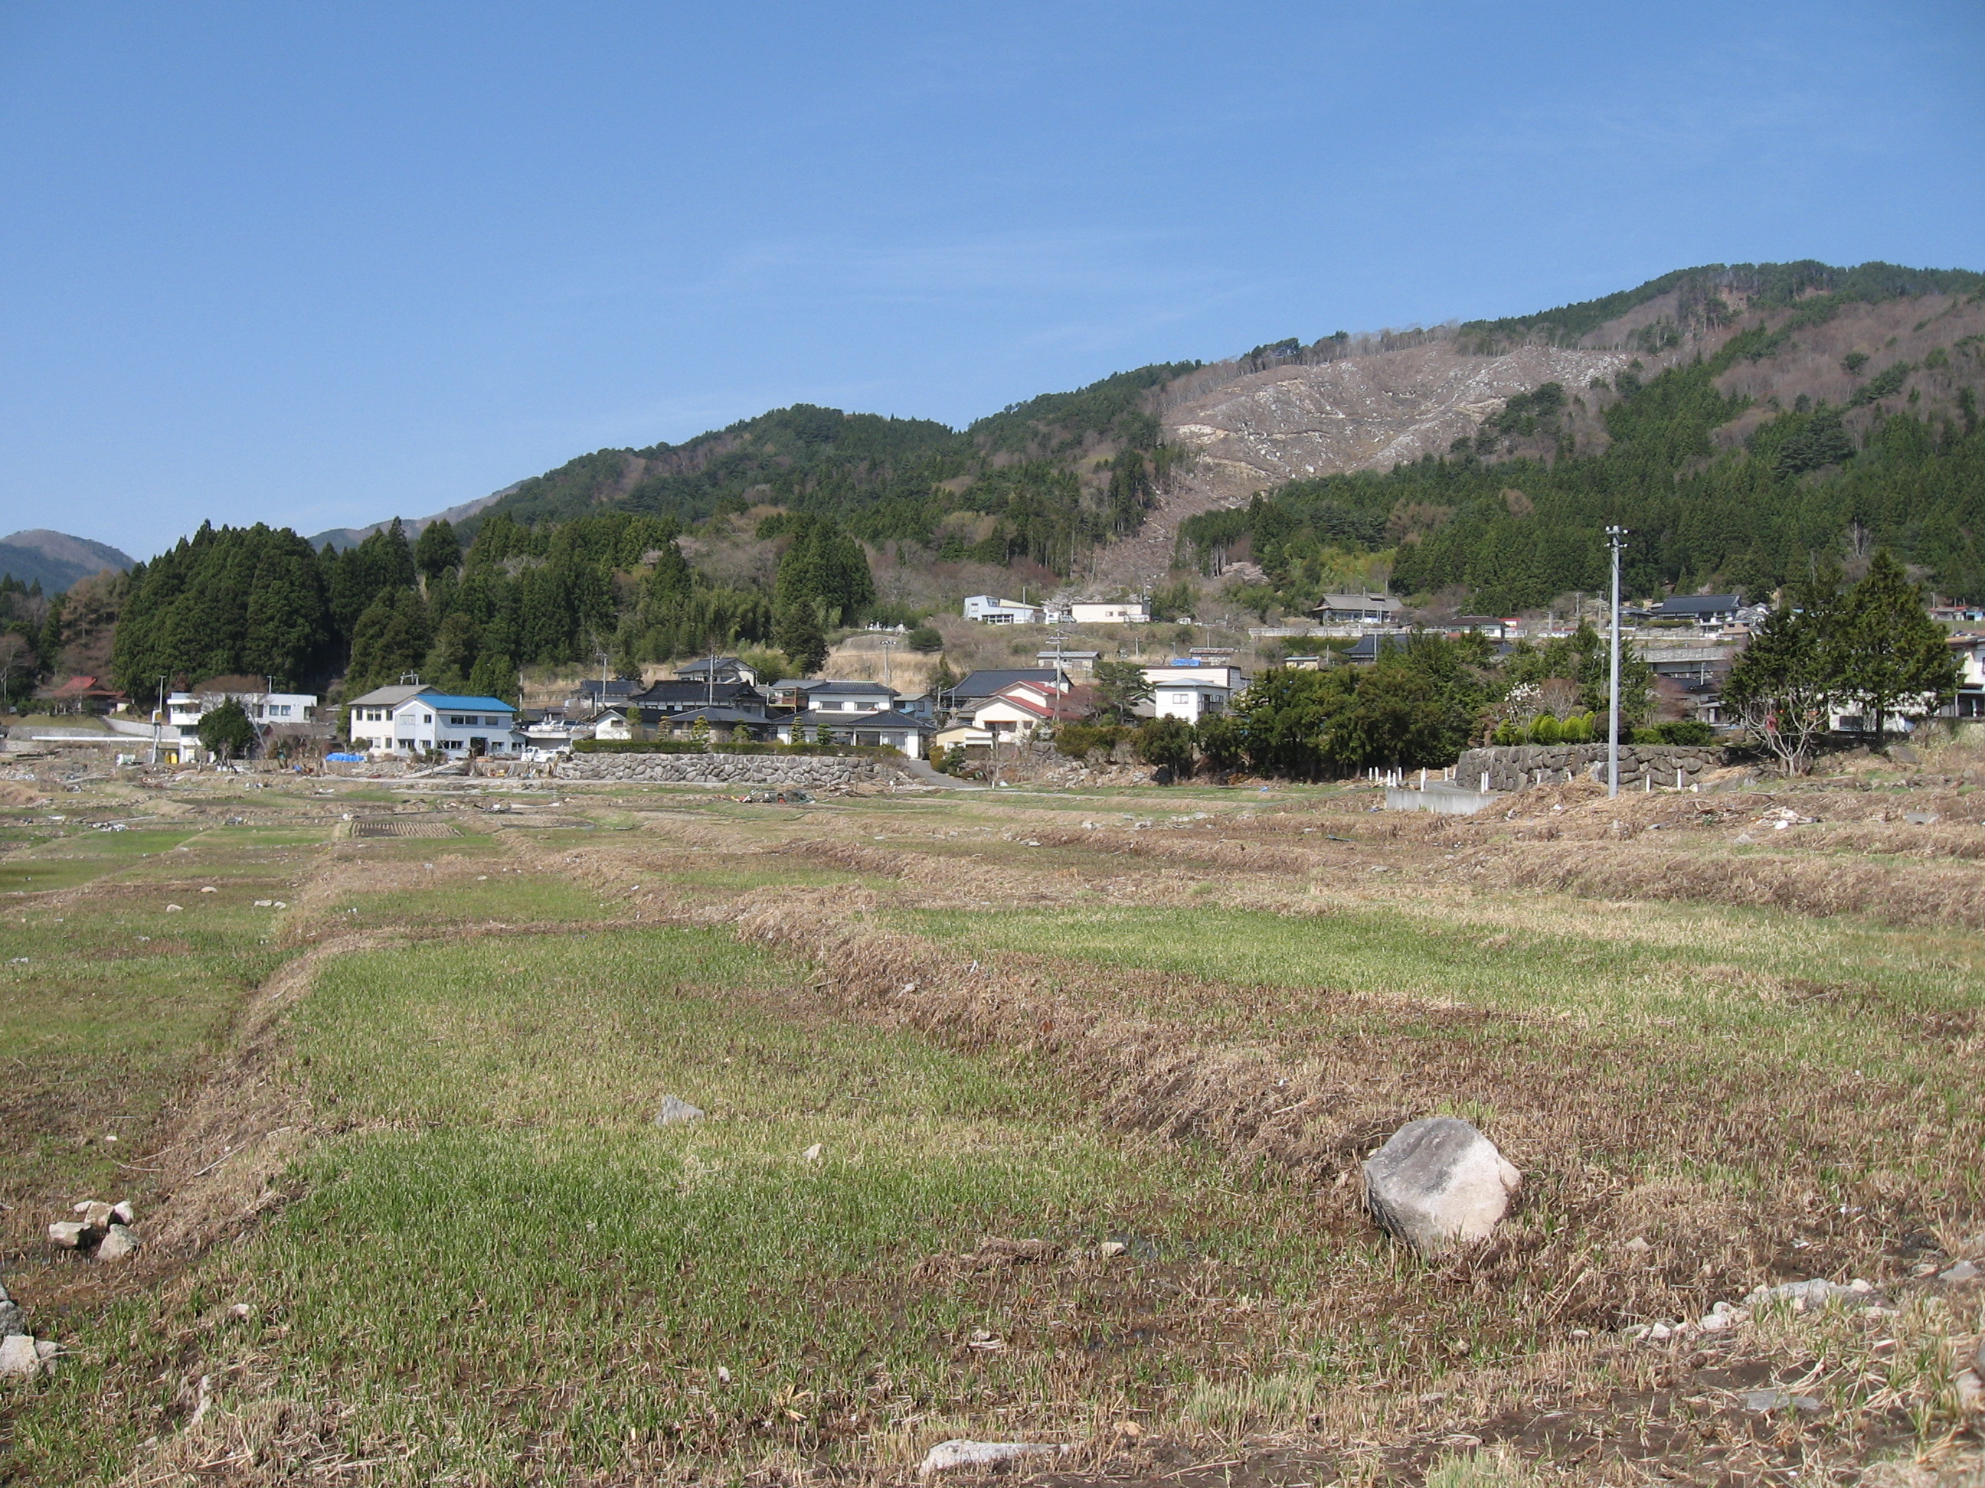
資料 ― 高所移転を活かした「吉浜」と、浜に
降り、再度被災した「唐丹本郷」
［釜石市吉浜］
明治三陸津波で高所移転。昭和三陸津波、東日本大震災の被害は実質ゼロでした。
浸水危険区域は農地として保全し、浜には大規模な防潮堤を整備していません。津波は、かなりの高さ（浜辺の松の木の高さ）で襲ってきましたが、広い遠浅の砂浜のような地形がその力を吸収し、家の近くまでゆっくりと押し寄せ引いていきました。昭和三陸津波の方が一段高い所まで波が来たといいます。
［釜石市唐丹本郷］
明治三陸津波で200戸以上被災し、高台に移転しましたが、不便でかつ水がなかったために下に降り、昭和三陸地震で再度壊滅的な被害を受け100戸が斜面地を造成して集団移転しました。
東日本大震災で斜面地に造った昭和の移転集落は無事でしたが、防潮堤を整備した事で、低地に市街地が拡大し、被災しました。移転集落を通り山の上に逃げる避難路が出来ていました、皆、車で逃げようとしたため、波に巻き込まれた人が少なくないといいます。

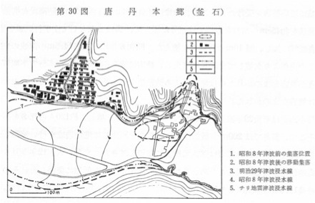
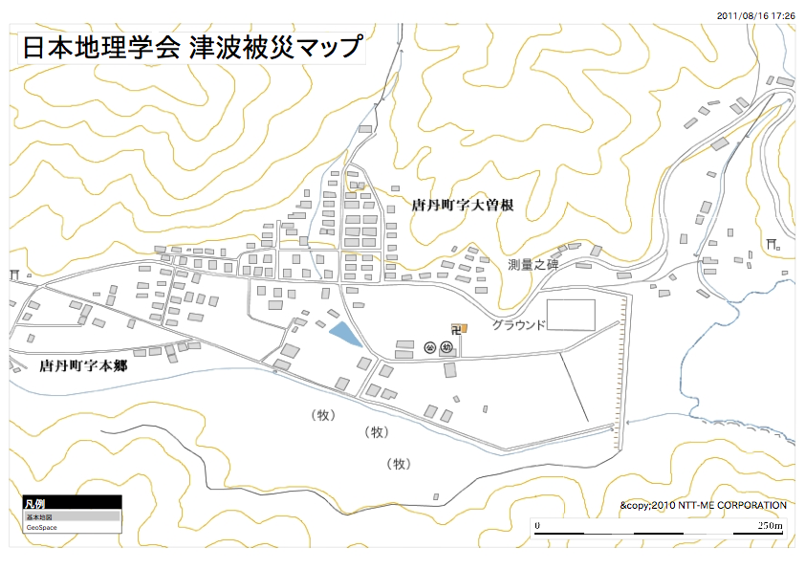
高所移転
釜石市唐丹本郷地区の高所移転（昭和三陸地震後に造成）
高台の住宅地
（ほぼ被害なし）
低地の住宅地
（ほぼ全てが流出）
防潮堤
釜石市唐丹本郷地区の被災状況（東日本大震災）
日本地理学会 津波防災マップ

② 災害の「封じ込め」から、災害との「共存・減災」へ
今の耐震基準は、中規模の地震には耐えるが、大地震時は倒壊を遅らせ人命を助ける（粘りがある建物）という考え方で出来ており、震度７に耐えるものではありません。もちろん特別な建物や免震ビルなど震度７以上の耐震力を持つ建物もありますが、経済性や必要性などを考えると、あらゆる建物を震度７対応にするのは非現実的でしょう。
津波対策についても、全国の海岸線を10ｍ以上の、場所によっては20ｍを超す防波堤で守る事は財政的にも無理ですし、海とのかかわりや浜の景観を考えると望ましくもないでしょう。
多くの人々が、高血圧や糖尿病などの生活習慣病を抱え、医者に通う事により定期的な検査をし、投薬や運動で身体をコントロールしながら生活しています。生活の中に潜む災害の安全性についても同様で、定期的に診断をし、その資金力や生活スタイルに合わせた対策をとりながらつき合っていくという“ほどほど”の思想で、「封じ込め」から災害との「共存・減災」へ意識転換をする必要があると考えます。
③ 風土に即した防災システム
すでに国の中央防災会議では「力でねじ伏せるのではなく、防災・減災を適切に組み合わせていく」事に方針転換をしました。現在の設計・施工上の問題点を洗い出し改修する事は当然ですが、地形条件等を含めた被災状況を良く分析し、技術至上主義・経済主義を見直し、風土に合った適性技術を使って津波とほどほどに付き合うための「しなやかで強靭な」津波対策を検討していく必要があります。

資料 ― 設計・施工上の問題点とあるべき形（仮）
東日本大震災では各地で巨大な防潮堤が転倒、破壊しましたが、波の高さの問題の前に、基礎杭がなく自重だけで安定する設計だった事、前面が舗装されておらず波で地盤が掘られた事、高さのつぎ足し部分やブロック間の接続に鉄筋が入っていなかった事など設計・施工上の問題がありました。
あるべき形は、江戸時代までの自然災害と上手につき合ってきた先人の知恵にあります。
(１) 力を反らし、柔らかく受け止める
強力な津波は「塊り」の様な流れです。その力を反らす仕組みを研究する必要があります。水の力を柔らかく受け止め（そのためには、ある程度のところで越流することも想定する）、波の力を吸収し拡散する仕組みをつくる事が重要です。「引く波」の力も巨大で防潮堤や建物に大きな被害を与えています。昔の知恵に「信玄堤（堤防を意識的に切り、増水した水を堤防の背後に導く事で、河川の氾濫を柔らかく受ける仕組み）」や「輪中集落（沖積平野の氾濫原にドーナツ状の堤防を築き、内部は畑に、住宅は堤防上に配置する集落形態）」がありますが、津波対策でも遊水地機能を取り入れるべきでしょう。また、いわき市の沿岸部などを見ると、浜が狭くなり海が迫って来た事が被害を拡大したと思われ、釜石市吉浜のような遠浅の浜も大きな効果を持ち、「養浜」も重要な津波対策です。
(２) 多重防災システム ― 「線」から「面」の減災対策 ―
防潮堤依存から、防潮林、防潮丘、緩衝地帯、多段階の防潮堤、高地移転・高所居住・避難ビル、避難路、避難システム等、多様な組み合わせによる多重の安全システムを構築する必要があります。その際、まちづくりと連動（災害危険区域の指定など）させ一定程度の規制力を持たせながら、ソフト対策（避難対策・防災教育・土地利用等）を重点にして、それを補うハード対策（防潮堤、防波堤等）という、コンクリートから人への考え方が重要です。
風土に合った防潮施設の参考としては、「稲むらの火」で有名な紀州広村（現和歌山県有田郡広川町）の庄屋 浜口悟陵が安政東海・南海地震（1854年）後に造った防潮堤（丘と緑の組み合わせ）があります。

資料 ― 浜口悟陵の防潮堤（和歌山県有田郡広川町）
安政元（1854）年、駿河湾から遠州灘、紀伊半島南東沖一帯に、安政東海地震（Ｍ8.4）、安政南海地震（Ｍ8.4）が連続して起こり、東海沿岸から紀州までが大津波（海嘯）に襲われました。
紀州・広村（現広川町）の庄屋であった浜口悟陵が地震後の津波を予知し、高台にあった稲むら（刈った稲束を積み上げたもの）に火をつけて危険を知らせ、多くの村人を救った話は、小泉八雲原作の「稲むらの火」となり戦前の国定教科書（小学国語読本）に掲載されている。悟陵はその後、私財を投じて延長625ｍの防潮堤をつくり村の津波対策をする。その堤には「はぜの木」を植え、被災した村人達の収入にする事も目的としたという。
この堤防は南海道地震（1940年）で効果を発揮し、広川町では毎年その偉業と徳をしのぶ「津浪祭」を行っている。（国の史跡指定）
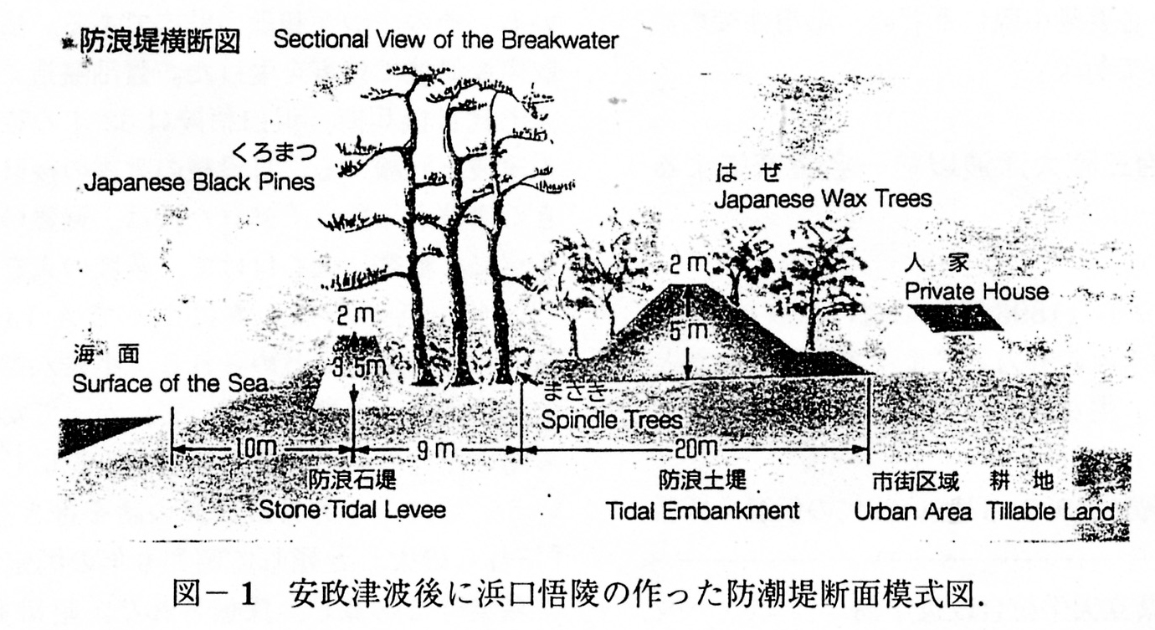

出典：『津波工学研究報告』第17号（2000年）

【処方箋－５】弱い所をバランス良く消していく
津波による二次災害を防ぐ事がとても重要です。気仙沼・大槌などで市街地火災が起きた原因は、漁港のタンクが倒れ、油が津波と共に広がったためですし、基礎が固定されていない木造住宅が浮き上がって流された事により、背後の建物被害を拡大しました。
原子力施設やプラントの安全対策で重要な事は、「弱い所を作らない」「ウィークポイントをつぶしていく」という姿勢です。法に基づいて施設の耐震性能を高めても、そこと外部をつなぐパイプラインや外部電源の継ぎ目が弱ければ、火災や事故が起きます。設備全体の防災性能をバランス良く高めて行く事が肝要です。
まちづくりにおいても同様で、シンボリックな施設整備などの一点突破をめざすのではなく、“ほどほど”にバランス良く性能を高めて行く事が重要です。その事が住みよさの向上にもつながります。
建物や構造物の基礎をしっかり固定することについては、既存建物を含む建物構造の強化を自治体の建築条例に定める事などを早急に検討するべきでしょう。

